113年高級中等以下學校防災教育成果檢核作業
注意事項
- 檢核期間及繳交文件：
  - 113年11月5日（星期二）至26日（星期二）中午12時前，至本市學校數位評鑑網進行線上檢核（網址：http://evaluation.kh.edu.tw/）， 檢核期間可擇3日公假，請依各學制評鑑工作點選負責學校。
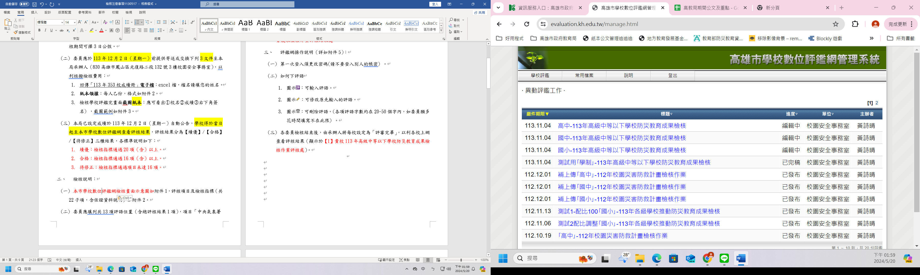

  - 委員應於113年12月2日（星期一）前寄送或交換下列3文件至本局校園安全事務室承辦人（830高雄市鳳山區光復路二段132號3樓），以利核撥檢核費用：
      - 回傳「113年352校成績冊」電子檔：excel檔，檔名請填您的姓名。
      - 紙本領據：每人乙份，格式如附件2。
      - 檢核學校評鑑完畫面截圖紙本：應可看出校名成績右下角簽名) ，截圖範例如附件3。
  - 本局已設定成績於113年12月2日（星期一）自動公告，學校得於當日起至本市學校數位評鑑網查看評核結果，評核結果分為【績優】/【合格】/【待修正】三種結果，請委員依檢核指標通過之數量評核出本次檢核結果。
- 檢核說明：
  - 本市學校數位評鑑網檢核畫面示意圖如附件1，評核項目及檢核指標（共22子項，含佐證資料說明）如附件2。
  - 委員應填列共13項評語位置（含總評核結果1項），其中「中央氣象署地震速報訊息系統連線狀況」項目，本局承辦人將提供連線名冊給委員作為評核依據，學校無須檢附此項資料，請委員直接於該項輸入評語【異常/正常】。
  - 學校得上傳共14項佐證資料，單一項目可能包含1個以上的檔案，例如計畫書因檔案過大分別上傳數檔。
  - 請委員於各項目平和完成後，務必將本次綜合評核結果填寫於【1】貴校113年高級中等以下學校防災教育成果檢核作業。標準說明如下：
      - 績優：檢核指標通過20項（含）以上。
      - 合格：檢核指標通過16項（含）以上。
      - 待修正：檢核指標通過項目未達16項。
- 評鑑網操作說明（詳如附件5）：
  - 第一次登入須更改密碼(請不要登入別人的帳密) 。
  - 如何下評語：
      - 圖示：可輸入評語。
      - 圖示：可修改原先輸入的評語。
      - 圖示：可刪除評語。(各項評語字數約在20-50個字內，如委員願多花時間填寫不在此限) 。
  - 各委員檢核結束後，由承辦人將每校設定為「評審完畢」，以利各校上網查看評核結果（顯示於【1】貴校113年高級中等以下學校防災教育成果檢核作業評核處）。

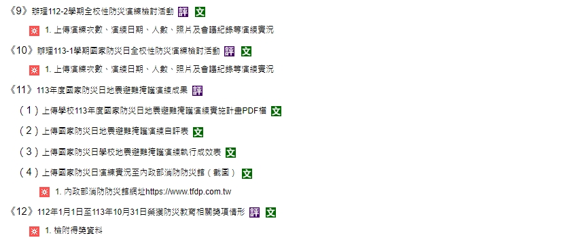
附件1 數位評鑑網線上檢核畫面示意圖
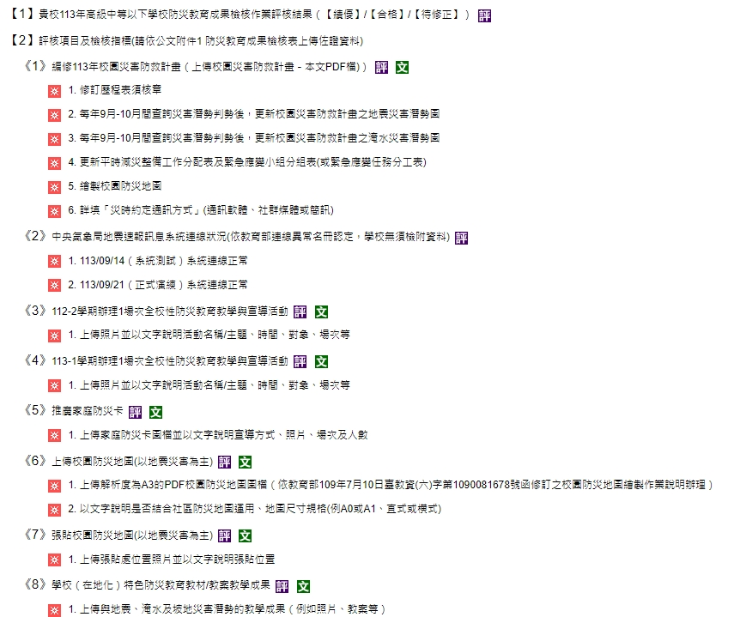

附件2 防災教育成果檢核表
檢核類別 | 評核項目 | 檢核指標(共22項，含佐證資料說明)
編修113年校園災害防救計畫 | 《1》上傳校園災害防救計畫(本文)PDF檔 | 1.修訂歷程表須核章  2.每年9月-10月間查詢災害潛勢判勢後，更新校園災害防救計畫之地震災害潛勢圖  3.每年9月-10月間查詢災害潛勢判勢後，更新校園災害防救計畫之淹水災害潛勢圖  4.更新平時減災整備工作分配表及緊急應變小組分組表(或緊急應變任務分工表)  5.繪製校園防災地圖  6.詳填「災時約定通訊方式」(通訊軟體、社群媒體或簡訊)
中央氣象署地震速報訊息系統連線狀況 | 《2》113/09/14（系統測試）及113/09/21（正式演練）系統連線狀況  ＊本項依教育部連線異常名冊認定，學校無須檢附資料 | 7.113/09/14（系統測試）系統連線正常  8.113/09/21（正式演練）系統連線正常
防災教育教學與宣導活動 | 《3》112-2學期辦理1場次全校性防災教育教學與宣導活動 | 9.上傳照片並以文字說明活動名稱/主題、時間、對象、場次等
防災教育教學與宣導活動 | 《4》113-1學期辦理1場次全校性防災教育教學與宣導活動 | 10.上傳照片並以文字說明活動名稱/主題、時間、對象、場次等
防災教育教學與宣導活動 | 《5》推廣家庭防災卡 | 11.上傳家庭防災卡圖檔並以文字說明宣導方式、照片、場次及人數
防災教育教學與宣導活動 | 《6》上傳校園防災地圖(以地震災害為主) | 12.上傳解析度為A3的PDF校園防災地圖圖檔（依教育部109年7月10日臺教資(六)字第1090081678號函修訂之校園防災地圖繪製作業說明辦理）  13.以文字說明是否結合社區防災地圖運用、地圖尺寸規格(例A0或A1、直式或橫式)
防災教育教學與宣導活動 | 《7》張貼校園防災地圖(以地震災害為主) | 14.上傳張貼處位置照片並以文字說明張貼位置
防災教育教學與宣導活動 | 《8》學校（在地化）特色防災教育教材/教案教學成果 | 15.上傳與地震、淹水及坡地災害潛勢的教學成果（例如照片、教案等）
全校性防災演練執行成果 | 《9》辦理112-2學期全校性防災演練檢討活動 | 16.上傳演練次數、演練日期、人數、照片及會議紀錄等演練實況
全校性防災演練執行成果 | 《10》辦理113-1學期國家防災日全校性防災演練檢討活動 | 17.上傳演練次數、演練日期、人數、照片及會議紀錄等演練實況
全校性防災演練執行成果 | 《11》113年度國家防災日地震避難掩護演練成果 | 18.上傳學校113年度國家防災日地震避難掩護演練實施計畫PDF檔  19.上傳國家防災日地震避難掩護演練自評表  20.上傳國家防災日學校地震避難掩護演練執行成效表  21.上傳國家防災日演練實況至內政部消防防災館（網址https://www.tfdp.com.tw）截圖
榮獲防災教育相關獎項 | 《12》112年1月1日至113年10月31日榮獲防災教育相關獎項情形 | 22.檢附得獎資料
附件3

領 款 收 據 113年 月 日
姓 名
戶籍地址  （註明鄰里） | 市/縣 區/市/鄉/鎮 里 鄰  路/街 巷 弄 號 樓
身 份 證
字 號
服務單位
領款事由 | 113年高級中等以下學校防災教育成果檢核—線上檢核審查費(稿費)  共計 元  (審查費1校600元，計 校，共 元)
金額 | 新台幣 整(大寫)
本人郵局(郵局以外其他銀行帳戶每筆需扣手續費)或銀行帳號

●郵局，局號□□□□□□□帳號□□□□□□□

或
●銀行，名稱 銀行 分行

分支單位代碼□□□□□□□<必為7碼>

帳號□□□□□□□□□□□□□□

此致
高雄市美濃區龍肚國民小學 具領人：
附件4檢核學校評鑑完畫面截圖圖例

附件5高雄市學校數位評鑑網操作-評審端
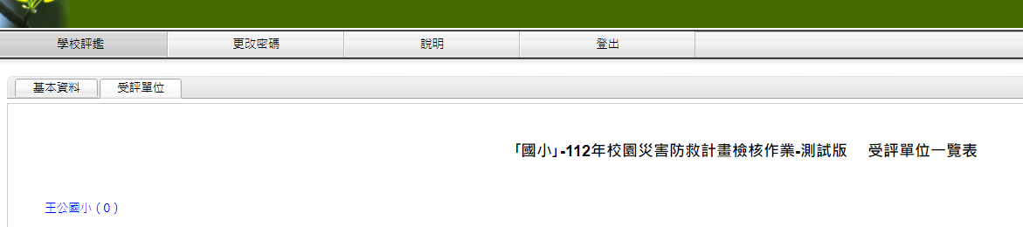
委員各指標評分紀錄
(一)委員輸入各指標評鑑結果-文字版：通過／待修正，及建議事項
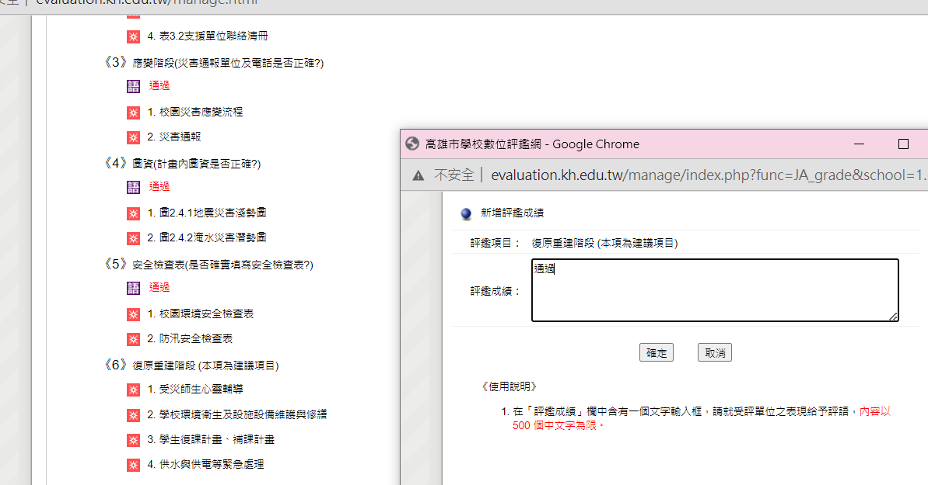
通過/未通過
建議事項條列
(二)評鑑結果-輸入：績優/合格/待修正
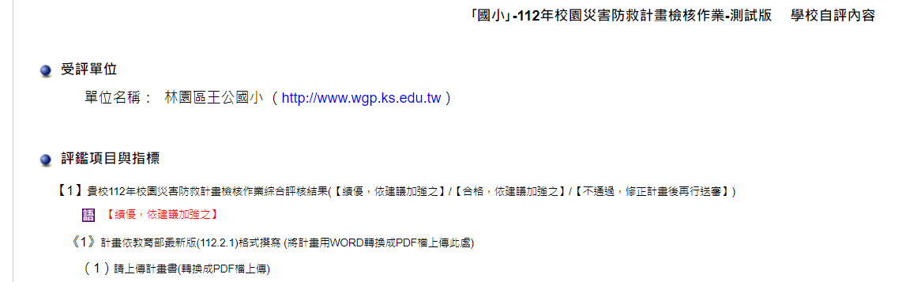
即本年度評核結果（獎勵依據）

